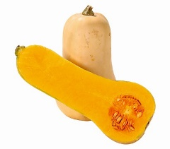
Nudeln mit Kürbis, Pastinaken und Paneer

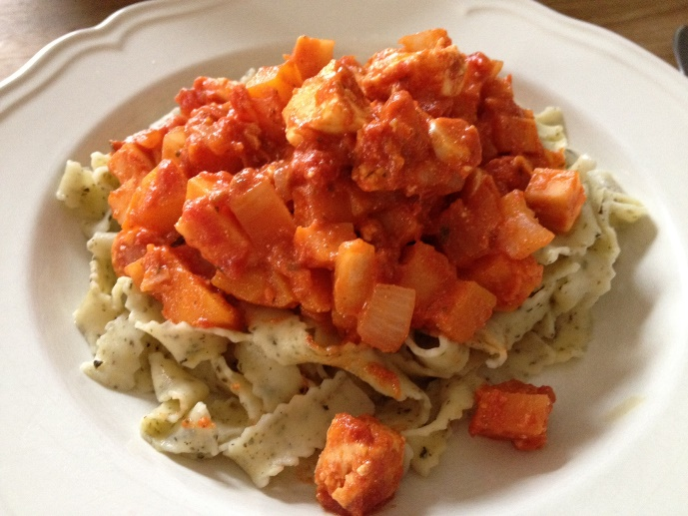
Zutaten für 2 Personen
1 EL  1  1  Ca. 200 g  1  1 Dose  1 EL  200 g | Olivenöl  Zwiebel  Knoblauchzehe  Kürbis  Pastinake  Pelati gehackt  Tomatenpürrée  Bouillon  Pfeffer  Kräuter  Nudeln

Zubereitung
1 | Zwiebel und Knoblauch fein hacken, Kürbis und Pastinake in ca. 1 cm Würfel schneiden, alles mit 1 EL Olivenöl in einer Pfanne andünsten.
2 | Gemüse mit einer Dose Pelati ablöschen und mit Tomatenpürrée köcheln lassen. Mit Bouillon, Pfeffer und Kräuter würzen.
3 | In der Zwischenzeit Pasta in einer Pfanne garen. Paneer in Würfel schneiden.
4 | Wenn Kürbis weich, Paneer zum Gemüse dazu geben und mischen.
5 | Auf den Nudeln anrichten.

